|  |  |  |
| --- | --- | --- |
| **Lycée : Omar Elkalcheni**  **- Béja-**  **Classe : 1er année 1** | **Mathématique** | **Mme : Yahmadi Sonia**   1. **scolaire : 2010/2011** |

Nom ……………… prénom …………

1/ Déterminer x

a/ = 12 ;

b/ 

c/

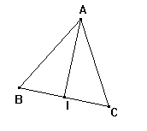

ABC est un triangle équilatéral

I milieu de [BC]

x= AI

d/

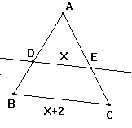

( AC) // ( DE )

2/ Mettre croix devant la réponse juste :

a) x est un réel tel que x 2 alors :

 x² 4 ;  3 x < 6    ;  

b) si 4 x 6 et 1 y 2 alors :  2  x - y 5

 3  x - y 4

c/ 

3/ Compléter :

a/

l’ensemble des diviseurs de 36 est

==¨.

l’ensemble des diviseurs de 60 est

==

Donc  =

Par suite PGCD ( 36 , 60 ) = ………

( PGCD = ق. م. اكبر ).

b/ Si a= 2³ x 7 et b = 2 x 7² x 3

alors :

PGCD ( a , b ) = ………

PPCM ( a , b ) = ………

( PPCM : م. م .اصغر ).